Professori patistaa lääkäreitä keskustelemaan terveysväittämistä sosiaalisessa mediassa — ”Puheita ja virheellisiä väitteitä ei valvo kukaan”
Juhani Knuuti vastustaa huuhaatietoa, koska se hämärtää käsityksiä terveydenhuollon toiminnasta ja hoitojen vaikuttavuudesta. Lue, miten tunnistat huuhaan stigma-säännön avulla.
Roni Lehti
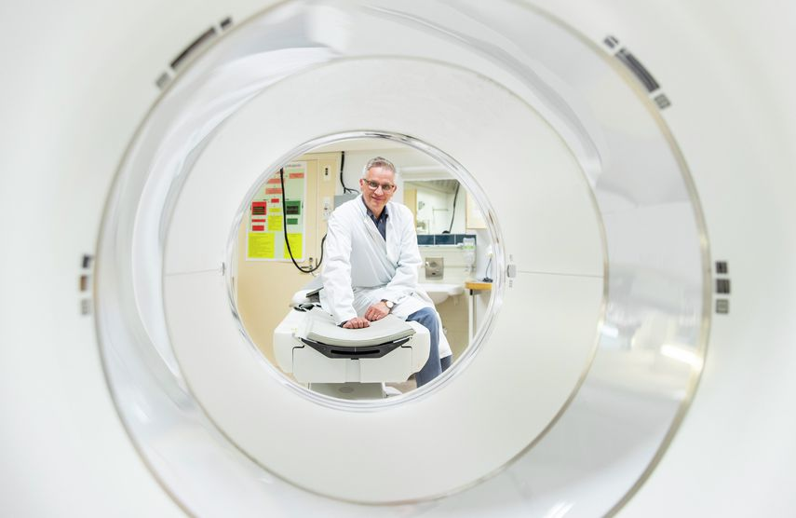Professori Juhani Knuuti on valtakunnallisen PET-keskuksen johtaja. PET-leikekuvaus on hyödyllinen tutkittaessa esimerkiksi syövän levinneisyyttä, aivoja tai sydäntä sekä etsittäessä tulehduspesäkkeitä.

Pitäisikö lääkärien olla näkyvämmin esillä sosiaalisessa mediassa? Kyllä pitäisi, sillä tutkitulle tiedolle on somessa huutava tarve, sanoo lääkäri, professori Juhani Knuuti.
— Terveydenhoidon ammattilaiset ovat liian passiivisia. Se näkyy tyhjiönä, joka väistämättä täyttyy ja usein huuhaalla, hän toteaa.
Tutkitun terveystiedon kiistäjien joukko ei ole valtavan suuri, mutta sitäkin fanaattisempi ja äänekkäämpi. — Juhani Knuuti
Terveys- ja ravitsemusasioista kirjoitetaan sosiaalisessa mediassa mitä erilaisimmilla taustoilla. Vain harvalla on alan tieteellistä koulutusta.
— Tutkitun terveystiedon kiistäjien joukko ei ole valtavan suuri mutta sitäkin fanaattisempi ja äänekkäämpi. He saavat näkyvyyttä, sillä ihmiset rakastavat yksilön tarinoita ja kokemuksia.
Knuutin mukaan lääkärien osallistumista yhteiskunnalliseen keskusteluun terveysasioista tulisikin lisätä huomattavasti.
— Tilanne on tänään aivan eri kuin se oli 10—20 vuotta sitten. Vuorovaikutustaidot korostuvat, ja lääkäreillä tulee olla valmiuksia kuunnella entistä enemmän potilaan ajatuksia, perustella hoitovalintoja ja hyväksyä useammin myös niin sanotun toisen asiantuntijan kanta.
Virheelliset terveysväittämät vaivasivat Knuutia, 59, jo opiskeluaikoina, mutta valmistumisen jälkeen työelämä vei mukanaan. Ajatukset muotoutuivat teoiksi viitisen vuotta sitten oman blogin muodossa.
Taustalla oli kaksi syytä.
— Minua alkoi yhä enemmän harmittaa perustelemattomien ja virheellisten terveysväittäminen lisääntyminen. Toinen syy oli se, että osa verkossa näkyvästi esillä olleista virheellisten tietojen levittäjistä on terveysalan ammattilaisia, Knuuti pahoittelee.
Hän pyrkii vastaamaan terveysväittämiin kriittisen tutkimusnäytön avulla. Viime vuonna Mediuutiset-lehti valitsi hänet vuoden terveysvaikuttajaksi.
Knuuti on myös yksi Antidootti-portaalin perustajista. Vuonna 2017 perustettu portaali kokoaa yhteen asiantuntevien terveysalan bloggaajien kirjoituksia.
— Uusin avaus on vastalääke.fi, joka on lääketieteen opiskelijoiden perustama yhdistys. Se julkaisee tutkimuksiin perustuvia mutta helppotajuisia artikkeleita tieteestä ja terveydestä.

”Helpot ratkaisut houkuttelevat”
Knuuti vastustaa huuhaata ennen muuta siksi, että se hämärtää ihmisten käsityksiä terveydenhuollon toiminnasta ja hoitojen vaikuttavuudesta.
Monet terveysväittämät tarjoavat helppoja ratkaisuja epämääräisiin vaivoihin. Jos väsymys tai särky helpottaa jonkin hyvinvointi- tai kokemushoidon jälkeen, tulkitaan, että se johtui siitä. Yhtä mahdollista on, että oireet paranivat itsestään.
— Helpot ratkaisut houkuttelevat. Ihmiset tuntuvat lähtevän seuraamaan jotain karismaattista, itseoppinutta henkilöä sen sijaan, että luottaisivat tutkittuun tietoon ja niitä analysoiviin asiantuntijoihin.
Sen sijaan Knuuti ei vastusta lääketieteen ulkopuolelle jääviä hoitoja silloin, kun ne vastaavat vaikkapa luvattuun rentoutumiseen tai hyvinvoinnin kokemukseen.
— Jos sanotaan, että tämä hoito rentouttaa, ja ihminen kokee rentoutuvansa, niin silloinhan ongelmaa ei ole. Hän sai mitä luvattiin ja pystyi sen oman kokemuksensa avulla arvioimaan.
— Ongelma tulee siitä, jos tällaisen hoidon väitetään esimerkiksi tuhoavan syöpäsoluja.

Valvira valvoo vain ammattilaisia
Vaarallisia lääketieteen ulkopuoliset hoidot ovat silloin, kun vaikuttava lääketieteellinen hoito viivästyy tai sitä ei saa ollenkaan niiden vuoksi.
— Tutkimukset osoittavat, että jos syöpähoidon aloittaminen viivästyy ja valitsee uskomushoidon, kuolleisuus nousee kymmeniä prosentteja, Knuuti sanoo.
Hänen mukaansa aivan liian vähän puhutaan myös antioksidanttien haitallisuudesta silloin, kun niitä otetaan pillereinä esimerkiksi syöpähoitojen yhteydessä.
— Pillerit voivat heikentää hoitojen tehoa. Syöpähoidot perustuvat siihen, että syöpäsolut pyritään tuhoamaan. Antioksidanttihoidolla taas pyritään solujen suojelemiseen, jolloin pahimmassa tapauksessa myös syöpäsolut säästyvät.
— Sen sijaan ruoasta saadut antioksidantit ovat terveellisiä. Tämä ero on hyvä ymmärtää. Ero johtuu pillereissä olevien antioksidanttien suurista määristä.
Juhani Knuutin mukaan myös virheellinen rokotuspelottelu on ihan oikeasti vaarallista, sillä se uhkaa myös rokottamattomien terveyttä.
Yhteiskunnan on vaikea puuttua virheellisiin ja vaarallisiin terveysväittämiin, jos niitä esittävät maallikot blogeissaan. Valvira valvoo vain terveydenhuollon rekisteröityjä ammattihenkilöitä.
— Ja silloinkin vain tekoja. Puheita ja virheellisiä väitteitä ei valvo kukaan, Knuuti toteaa.
Esimerkiksi Ruotsissa niin sanottu puoskarilaki määrää, että syöpäsairaita, raskaana olevia tai alle 8-vuotiaita lapsia ei saa hoitaa kuin henkilö, jolla on lainmukainen terveydenhuollon koulutus.
Suomessa uutisoitiin viime lokakuussa, että sosiaali- ja terveysministeriö alkaa jälleen valmistella vaihtoehtohoitoja koskevaa lainsäädäntöä.
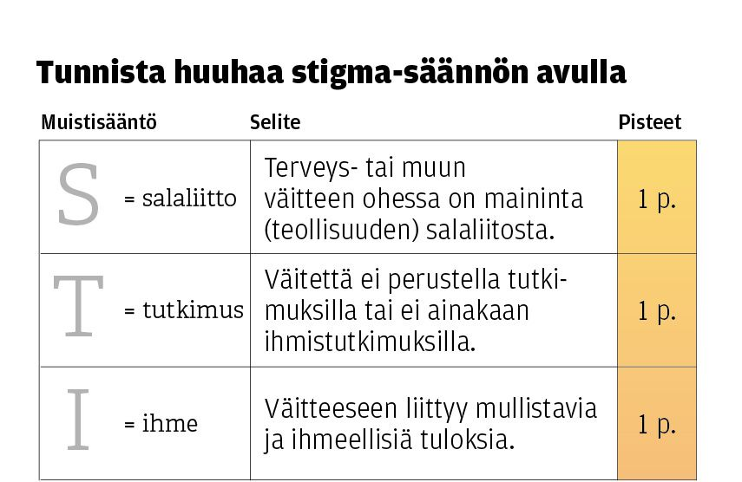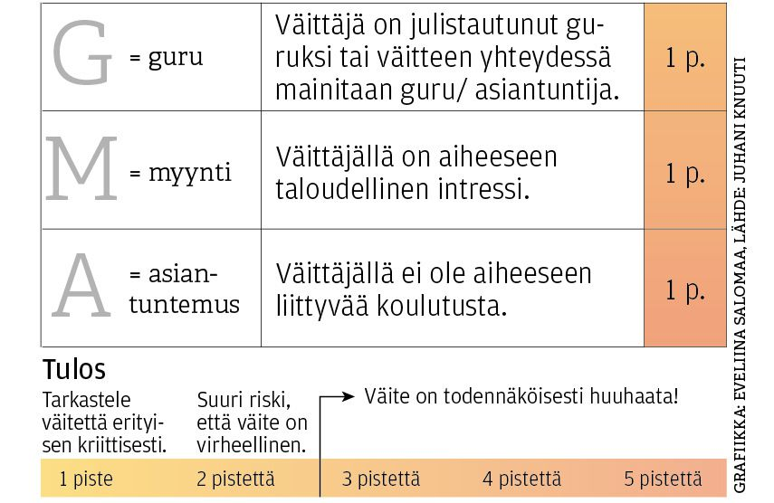

Huuhaa vaikuttaa usein uskottavalta tiedolta
Tavallisella ihmisellä on Knuutin mielestä melko vähän keinoja erottaa terveysalan tutkittu tieto ja huuhaa toisistaan.
— Huuhaa voi vaikuttaa usein päällisin puolin asialliselta ja uskottavalta. On kuitenkin olemassa kriteerejä, joita voi käyttää tunnistamisen apuna.
Terveysväittämien luotettavuuden arviointiin Knuutin laatinut niin sanotun stigma-muistisäännön (kuvassa).
Siinä eri kirjaimilla on oma merkityksensä, ja terveysväittämä pisteytetään niiden avulla. Jos väittämä saa yli kaksi stigma-pistettä, se on mitä todennäköisemmin huuhaata.
— Malli perustuu omiin kokemuksiini. Kannattaa myös muistaa vanha totuus: jos jokin asia vaikuttaa liian hyvältä ollakseen totta, se ei ole totta.
Roni Lehti
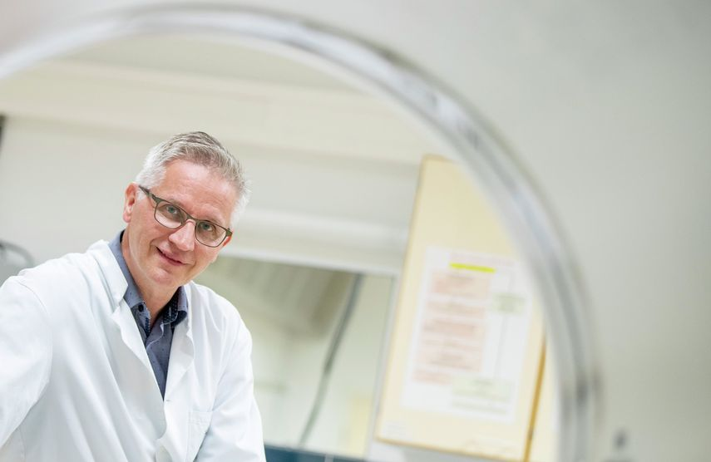Juhani Knuutin mielestä keinot erottaa terveyttä koskeva tutkittu tieto huuhaasta ovat vähissä ilman alan koulutusta.

Juhani Knuuti
Kuvantamiseen ja erityisesti sydänsairauksien diagnostiikkaan erikoistunut lääkäri.
Toiminut sekä tutkijana että potilastyössä Turun yliopistollisessa keskussairaalassa (Tyks) liki 30 vuotta.
Johtaja ja professori Valtakunnallisessa PET-keskuksessa Turussa ja vastuualuejohtaja Tyksissä.
Johtaa Suomen Akatemian rahoittamaa Verenkierto- ja aineenvaihduntasairauksien tutkimuksen huippuyksikköä.
Toimii tällä hetkellä vuoden ajan vierailevana professorina kardiologian yksikössä Leiden University Medical Centerissä Hollannissa.
Perheeseen kuuluvat vaimo ja yksi lapsi. Lisäksi kolme aikuista lasta.
Harrastaa bloggaamista, saksofonin soittamista, veneilyä ja sukeltamista.

Eija Marja-aho

